2010/2011学年(二)物理实验笔试试卷（A）(参考答案)

学院 班级 姓名 学号 成绩

- 选择题（每题4分，打“ * ”者为必做，再另选做4题，并标出选做记号“ * ”，多做不给分，共40分）
1 某间接测量量的测量公式为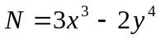，直接测量量x和y的标准误差为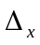和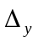,则间接测量量N的标准误差为：( B )
A：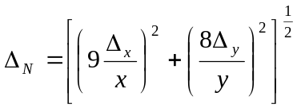 ；
B：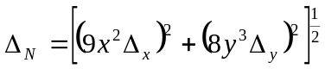 ；
C：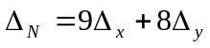；
D：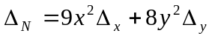 。
2 用螺旋测微计测量长度时，测量值 = 末读数 — 初读数，初读数是为了消除 ( A )
（A）系统误差 （B）偶然误差 （C）过失误差 （D）其他误差
3 在计算铜块的密度ρ和不确定度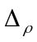时，计算器上分别显示为“8.35256”和“ 0.06532”
则结果表示为：（ C ）
(A) ρ=（8.35256 ± 0.0653） （gcm ^{– 3} ），
(B) ρ=（8.352 ± 0.065） （gcm ^{– 3} ），
(C) ρ=（8.35 ± 0.07） （gcm ^{– 3} ），
(D) ρ=（8.35256 ± 0.06532） （gcm ^{– 3} ）
4 以下哪一点不符合随机误差统计规律分布特点 （ C ）
（A） 单峰性 （B） 对称性 （C） 无界性 （D） 抵偿性
5 某螺旋测微计的示值误差为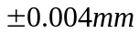，选出下列测量结果中正确的答案：（ B ）
- 用它进行多次测量，其偶然误差为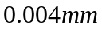；
- 用它作单次测量，可用估算其误差；
C. 用它测量时的相对误差为。
6 在计算数据时，当有效数字位数确定以后，应将多余的数字舍去。设计算结果的有效数字取4位，则下列正确的取舍是：( B )
A：4.32749→4.328； B：4.32750→4.328 C：4.32851→4.328 D：4.32850→4.329
7、在气体比热容比测定实验中，由于大气压强变大,则小球的振动周期将 （ Ｂ ）
（A） 变大 （B） 变小 （C） 不变 （D） 不确定
8、分光计采用双游标读数的原因是（ C ）
A: 消除视差引起的系统误差 B: 消除视差引起偶然误差
C : 消除偏心差引起的系统误差 D : 消除偏心差引起的偶然误差
9、扭摆仪上只有圆盘时，其摆动周期为T₁ ，放上待测物体后，摆动周期为T₂ ，则 （ Ａ ）
(A) T₁ <T₂ (B) T₁ = T₂ (C) T₁ >T₂ (D) 不能确定
10、若给示波器y轴输入一个周期性三角波电压，在x 轴输入一个直流电压，则示波器显示的波形为 （ Ａ ）
（A） （B） （C） （D）

11、牛顿环是一种： （ D ）
A．不等间距的衍射条纹； B．等倾干涉条纹；
C．等间距的干涉条纹； D．等厚干涉条纹。
12、下列哪些概念不适用拉伸法测杨氏模量实验 。（ Ｄ ）
A．逐差法 B.补偿法
C．光放大法 D.异号法
13、用霍尔法测直流磁场的磁感应强度时，霍尔电压的大小： ( Ｂ )
A：与霍尔材料的性质无关； B：与外加磁场的磁感应强度的大小成正比；
C：与霍尔片上的工作电流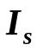的大小成反比； D：与霍尔片的厚度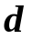成正比；
14．伏安法测电阻时，电流表内接使得电阻的测量值比实际值 ；电流表外接使得电阻的测量值比实际值 。（ C ）
A 大，大 ; B 小，小 ; C 大，小 ; D 小，大
15．选出下列说法中的正确者：（ A ）
Ａ：QJ36型双臂电桥的特点之一，是它可以大大降低连接导线电阻的影响。
B：QJ36型双臂电桥连接低电阻的导线用铜片来代替，从而完全消除了导线引入的误差。
C：QJ36型双臂电桥设置“粗”、“细”调按钮，是为了避免电源烧坏。
D：双桥电路中的换向开关是为了保护被测的低电阻，以避免过度发热而烧坏。
二、填空题：（每题4分，打“ * ”者为必做，再另选做4题，并标出选做记号“ * ”，多做不给分，共40分）
1 大学物理实验课程的教学主要由三个环节构成 实验前预习 ； 实验中的操作 ；
实验后的报告 。
2若某一测量值y的真值为，则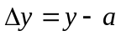称为该测量值的 绝对 误差，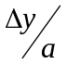称为测
量值的 相对 误差。
3指出下列情况分别属于系统误差还是随机误差：
  - 电源电压不稳定引起的测量值微小波动 随机误差
2）天平使用前未调平衡 系统误差
4 若某待测物的标准长度为2.36444，若用最小分度值为1mm的米尺测，其值应为
________23.6 ，若用精度为0.002得游标卡尺测量，其值应为 23.64 ，用精度为0.01的螺旋测微计测量，其值应为 23.644 。
5 用米尺（最小分度值为1mm）测量某物体的长度L，其起点在米尺10cm刻度线上，终点
恰好在米尺的20cm刻度线上。用有效数字来表达L的测量值 10.00CM 。
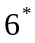 数据处理最基本的有如下三种方法 列表法 、 作图法 、 逐差法 。
7、有一电流表，量限为100μA，内阻为1000Ω，用它可以直接测量的最大电压是 0.1 伏，现欲将其改装成量限为1mA的电流表，需要并联一个阻值为 111 Ω的电阻。
8、金属丝杨氏弹性模量的测定实验中，为了消除弹性滞后效应引起的系统误差，测量中采
用 对称测量 方法消除滞后量的影响。
9、要在示波器荧光屏上显示n个完整而稳定的正弦波形，条件是Tx=nTy,n=1,2,3 ……
式中Tx为 锯齿波周期 ，Ty为 正弦周期 。
10、分光计由 平行光管 ； 读数装置 ； 载物台 ； 望远镜 主要部件构成。
11、霍尔效应实验中测量霍尔电压时换向开关的作用是 用“对称测量法”消除副效应的影响 。
12、当光照射在物体上时，光的能量转换为物体某些电子的能量，使这些电子逸出物体表面，
这种现象称为 光电 效应，利用这一效应测定了 普朗克 常数。
13、在伏安特性研究实验中，有电流表内接和外接两种接法，在同一条件下测量两组数据，如果电流表读数变化相对明显，应选用 内 接；如果电压表读数变化相对明显，则选用 外 接 。
14、由于 连线 和 接触 电阻的存在，用单臂电桥测量低电阻时很不精确。

三. 解答题：（选做二题，每题十分）
1、已知动态悬挂法杨氏模量公式为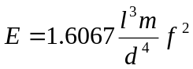，请推出杨氏模量的不确定度公式。
解： 两边取对数，再求偏导数，得到：
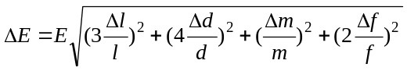
2、(1)用示波器观测50Hz的正弦交流电信号，当荧光屏上调出两个周期稳定的波形时，其扫描电压的周期是（ 0.04s ），
(2) 如示波器扫描频率为1000Hz时，将扫描长度调整为5cm，则每厘米代表的时间为（ 0.0002s ）.
3、用一级千分尺（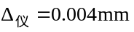）重复测量某圆柱体的直径共六次，测量值为（单位）：6.298、6.296、6.278、6.290、6.262、6.280；试求测量结果
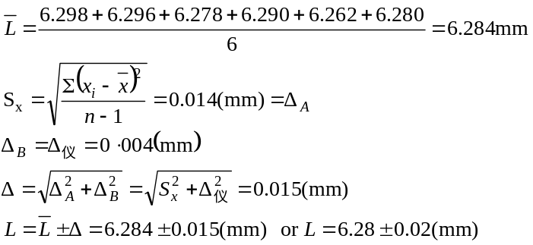

4、用惠斯登电桥测定铜丝在不同温度下的电阻值。数据见表。试求铜丝的电阻与温度的关系。

数据表
温度t (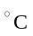) | 24.0 | 26.5 | 31.1 | 35.0 | 40.3 | 45.0 | 49.7 | 54.9
电阻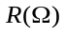 | 2.897 | 2.919 | 2.969 | 3.003 | 3.059 | 3.107 | 3.155 | 3.207

解: 解：以温度t为横坐标，电阻R为纵坐标。横坐标选取2mm代表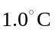，纵坐标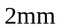代表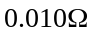。绘制铜丝电阻与温度曲线如图所示。由图中数据点分布可知，铜丝电阻与温度为线性关系，满足下面线性方程，即：
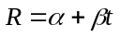
在图线上取两点（如图所示），计算截距和斜率得：
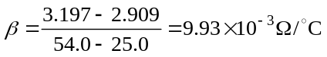
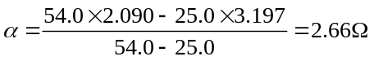
所以，铜丝电阻与温度的关系为：
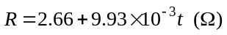
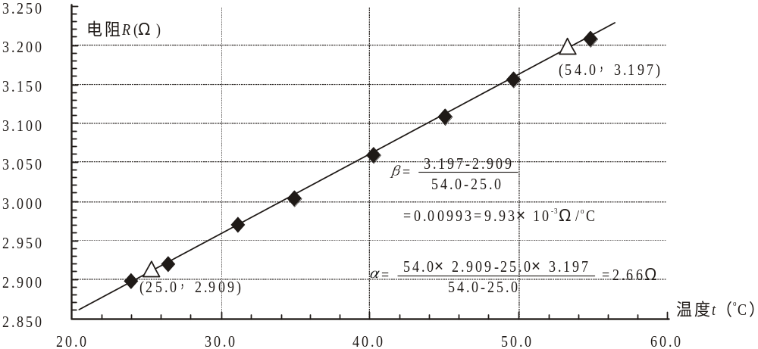
铜丝电阻与温度的关系

